CARTA DE ADHESIÓN AL MANIFIESTO DE LA PLATAFORMA POR LA CONSERVACIÓN DE LAS AVES ESTEPARIAS Y SUS HÁBITATS EN ANDALUCÍA.

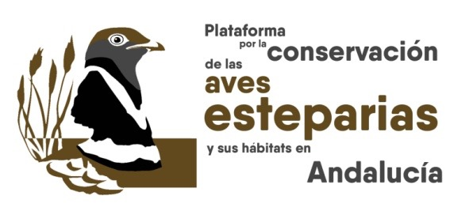

En Madrid a 7 de Febrero de 2019

AEFONA ( Asociación Española de Fotografos de Naturaleza ) teniendo conocimiento de la creación y objetivos de la Plataforma por la Conservación de las Aves Esteparias y sus hábitats en Andalucía, dese@, a través de la presente, comunicar nuestro apoyo y adhesión a este Manifiesto.

Atentamente, En Madrid a 7 de Febrero de 2019

(Sello de la entidad)

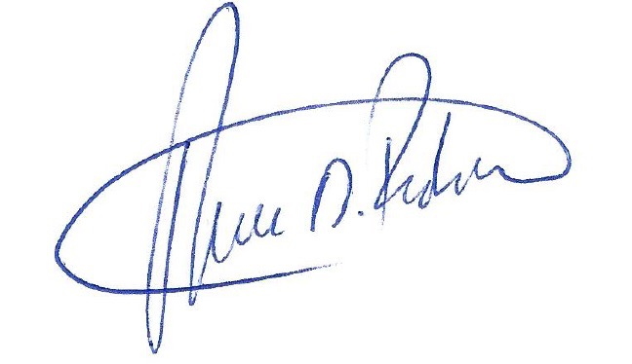

Fdo.: Miguel Angel Pedrera ( Presidente )

